Dokumentasi UKK
Aplikasi : pengaduan sarana dan prasarana di sekolah
Anjelly Saktia Kirana
XII RPL 1 / 07

1. Halaman login
Pertama adalah halaman login untuk siswa dengan memasukkan nis dan password yg sudah di gunakan pada saat registrasi
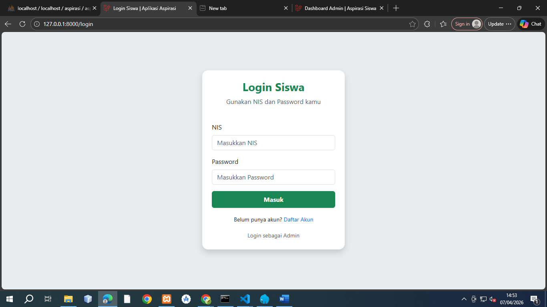
2. Halaman registrasi
Lalu ini adalah halaman registrasi siswa/user pada saat sebelum login
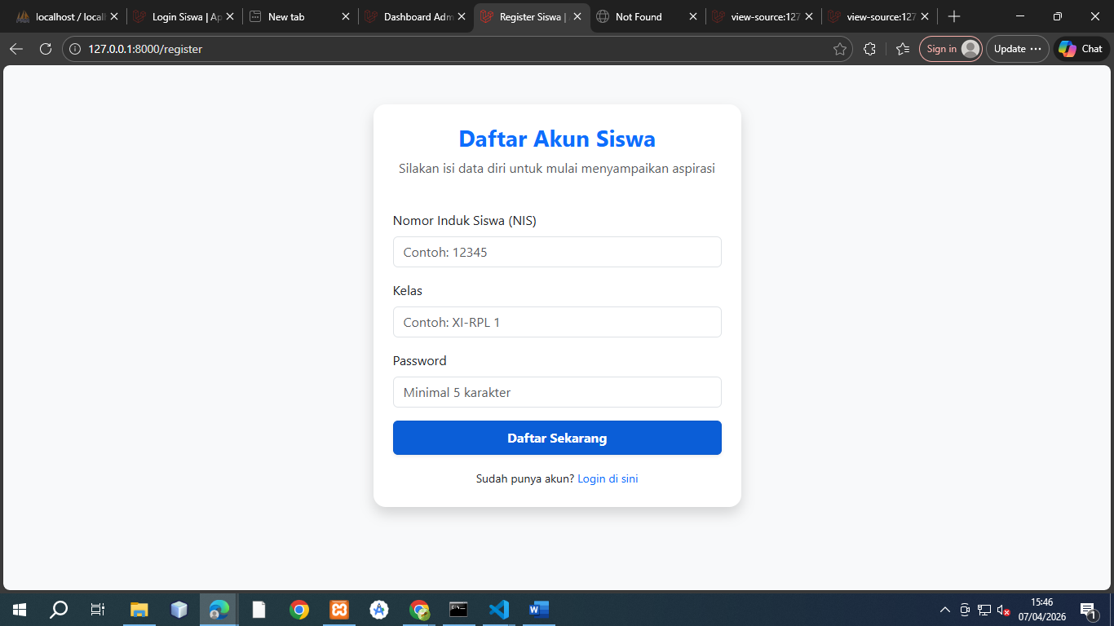
3. halaman aspirasi
Dan ini adalah halaman aspirasi yg di gunakan untuk mengirim pengaduan sarana dan prasarana di sekolah
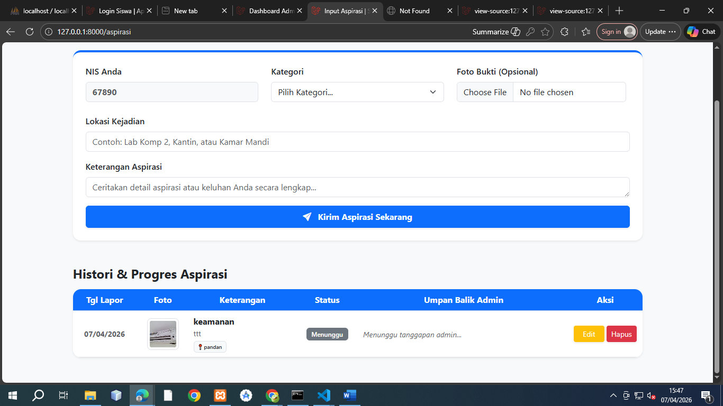

4. Halaman admin
Halaman ini di gunakan untuk login sebagai admin dengan username dan password yang telah di miliki
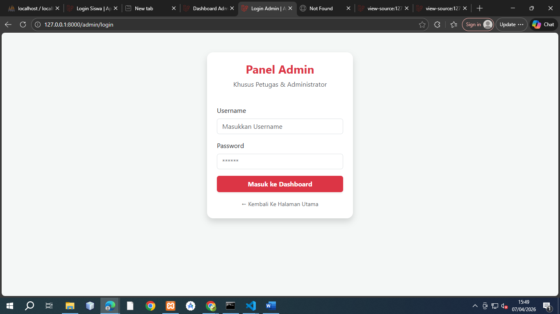

5. Halaman dashboard admin
Pada halaman dashboard admin ini ada beberapa fitur khusus admin yakni filter data user/siswa dan memberikan status proses,selesai atau menunggu serta admin memberikan tanggapan pada user
